METODA PERANCANGAN ARSITEKTUR II
SEMESTER GENAP 2019/ 2020
PERTEMUAN KESEBELAS + DARING + DUKUNGAN MULTIMEDIA + DISKUSI

KOLEKSI DATA DAN INFORMASI (DATA AND INFORMATION GATHERING)
Data and Information Gathering = Pengumpulan Data dan Informasi merupakan bagian atau tahap awal dari proses Architectural PROGRAMMING = PEMROGRAMAN Arsitektur disebut (Manajemen Data dan Informasi).
  - Data: factual information: information, often in the form of facts or figures obtained from experiments or surveys, used as a basis for making calculations or drawing conclusions.
  - Information: knowledge: definite knowledge acquired or supplied about something or somebody. For example: a bulletin giving the latest information on the trial.
Microsoft® Encarta® 2009. © 1993-2008 Microsoft Corporation. All rights reserved.

Seperti kita ketahui Pemrograman Arsitektur merupakan kunci yang menentukan sukses atau tidaknya suatu desain, berarti secara tidak langsung tahapan data and information gathering akan menentukan pula sukses atau tidaknya desain bersangkutan.
Ada baiknya kita refresh lagi ingatan kita tentang dasar–dasar pemrograman di bawah ini:

IDEA | PEMROGRAMAN |  |  | PERANCANGAN =  DESAIN
 | Atau PENYUSUNAN PROGRAM Merencanakan segala hal yang diperlukan dalam dan selama proses desain, agar DESAIN terlihat dan dapat berfungsi lebih baik. |  |  | Dalam konteks arsitektur. Hasil berupa ruang atau  gedung bahkan kota.
Model Davis | Functional Program |  | Technical Program | Design Program
 | ANALISIS = SEEKING |  |  | SINTESIS = SOLVING
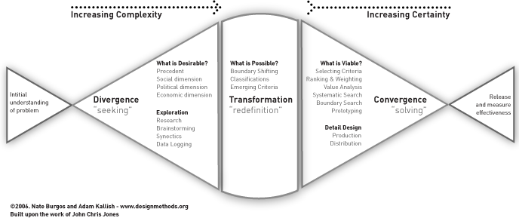

LANGKAH–LANGKAH TAHAPAN DATA AND INFORMATION GATHERING
Menurut Robert G. Hershberger (1999) langkah–langkah penting yang sebaiknya dilakukan selama proses data and information gathering adalah sebagai berikut:
- Literature Search and Review = Telaah dan Review Literatur
- Diagnostic Interviewing = Wawancara Diagnostik
- Diagnostic Observation = Observasi Diagnostik
- Questionnaires and Surveys = Kuesioner dan Survei
- Site and Climate Analysis = Analisis Tapak dan Iklim
Kelima langkah di atas apabila diuraikan secara rinci maka akan melibatkan keseluruhan sumber–sumber data dan informasi serta akan dapat diperoleh seluruh jenis data di bawah ini.
SUMBER–SUMBER DATA DAN INFORMASI
Sumber data dan informasi adalah pihak–pihak, tempat–tempat, ketentuan, dan lain sebagainya dari mana data dan informasi yang dibutuhkan pemrogram dan/ atau arsitek dapat diperoleh. Sumber–sumber data dan informasi yang diperkenalkan oleh Mickey A Palmer meliputi hal–hal sebagai berikut, namun demikian tidak menutup kemungkinan akan adanya sumber–sumber data lainnya.
- Klien/ pemilik
- Fasilitas eksisting
- Rencana (gambar) fasilitas eksisting
- Rencana (gambar) fasilitas lain
- Program-program fasilitas
- Dokumen-dokumen milik klien/ pemilik
- Owner literature (literatur klien/ pemilik = dokumen-dokumen promosi, instruksi perusahaan, diagram struktur organisasi, dst.)
- Pemrograman/ studi–studi perencanaan
- Temuan-temuan riset – kebutuhan–kebutuhan pengguna
- Temuan-temuan riset – kinerja fasilitas
- Pimpinan/ ketua–ketua komunitas
- Peraturan–peraturan lokal: Planning, Zoning, Building, Utilities.
- Bank Data: Programmer, Project Files, Architecture Libraries, Abstracting Services.
- Perpustakaan–perpustakaan Teknik
- Ahli–ahli Teknik
- Pemogram/ perancang lain
- Publikasi (buku, laporan, dsb.)
- Jurnal/ berkala
- Koran lokal
- Petunjuk desain
- Survei ke tapak–tapak fasilitas sejenis/ tidak sejenis
- Laporan–laporan sensus (di Indonesia BPS)
- Rekaman–rekaman publik
- Buku telepon halaman kuning
- Profil/ direktori komunitas
- Asosiasi–asosiasi lokal

JENIS DATA DAN INFORMASI
Jenis data dan informasi adalah data dan informasi yang dapat diperoleh dari sumber–sumber data dan informasi di atas. Data dan informasi yang diperoleh tentunya akan dibatasi oleh jenis fasilitas (fungsi bangunan) yang akan dirancang. Seringkali data yang telah dianalisis menjadi informasi belum dapat diejawantahkan ke dalam rancangan, dalam kasus ini arsitek harus terus mengembangkan analisisnya sedemikian rupa sehingga informasi yang diperoleh dapat membantu proses perancangannya.
- Tujuan-tujuan klien
- Filosofi/ sejarah klien
- Organisasi klien
- Jenis fasilitas
- Isu–isu desain
- Isu–isu kebutuhan klien
- Kode, standar, dsb.
- Fungsi–fungsi/ operasi
- Masalah–masalah eksisting
- Proyeksi–proyeksi pertumbuhan
- Data demografi
- Kendala–kendala proyek
- Kondisi–kondisi tapak
- Teknik–teknik pemrograman
TUGAS HARIAN
Setiap mahasiswa agar menentukan sendiri jenis proyek sederhana, kemudian menentukan sumber data dan informasi yang akan dipilih untuk proyeknya, data dan informasi apa saja yang dapat diperoleh dari sumber–sumber yang dipilih tersebut untuk proyeknya. Susunlah secara terstruktur dan rapi.
SELAMAT BEKERJA SENDIRI ... BERDISKUSI DIPERKENANKAN ... COPY AND PAST DILARANG!!!

